
q
2013.3.22
苯酐增塑剂市场周报告

责任编辑：向超
电 话：86-010-58303554
传 真：86-010-58303388
编辑邮箱：xchao@chinaccm.com
地址：北京市朝阳区高碑店盛世龙源12号楼（邮编：100022）

苯酐增塑剂市场周报目录
一、本周邻二甲苯市场 3
1、本周邻苯市场行情动态 3
二、本周正丁醇市场 3
1、正丁醇国内市场情况 3
1.1正丁醇生产厂家价格表 3
1.2本周国内正丁醇市场动态 3
2、华东正丁醇市场价格走势图 4
3、国际正丁醇市场情况 4
3.1、欧美亚正丁醇市场收盘价格 4
三、本周辛醇市场报告 5
1、国内辛醇市场情况 5
1.1、本周部分辛醇厂家价格表 5
1.2、本周辛醇国内行情 5
2、华东辛醇市场价格走势图 6
3、国际辛醇市场情况。 6
3.1、本周欧美亚辛醇市场收盘价 6
3.2、亚洲辛醇市场一周动态 6
四、本周苯酐市场 7
1、国内市场情况 7
1.1、本周苯酐市场价格表 7
1.2、本周苯酐华东市场价格走势图 7
1.3、苯酐市场国内动态及下周预测 7
五、本周DOP市场 8
1、国内DOP市场情况 8
1.1本周DOP市场价格表（单位：元/吨） 8
1.2．本周DOP国内市场情况 9

一、本周邻二甲苯市场

1、本周邻苯市场行情动态
本周邻苯工厂价格再次下调，中石化华东邻苯价格下调300元/吨，执行11000元/吨。中石油东北销售分公司邻苯价格下调300元/吨至10500元/吨。下游苯酐工厂开工不高，同时基本呈现全行业亏损，采购谨慎，邻苯市场价格走低，听闻价格在11400-11500元/吨附近。

二、本周正丁醇市场

1、正丁醇国内市场情况

1.1正丁醇生产厂家价格表
日期 | 吉林石化 | 大庆石化 | 齐鲁石化 | 山东利华益
2013-3-22 | 10500-10700 | 10500-10700 | 10700-10800 | 10700-10800
2013-3-15 | 10700-10900 | 10700-10900 | 10900-11000 | 10900-11000
涨跌 | -200 | -200 | -200 | -200

1.2本周国内正丁醇市场动态
本周国内正丁醇市场周初持续下跌走势，工厂价格全线继续下调，对市场心心态形成利空，整体市场价格走跌，港口贸易商出货积极，下游观望仍较，对正丁醇采购偏谨慎，多按需采购。周末市场基本回稳，但成交仍未放量。
厂家方面：各厂丁辛醇装置基本平稳运行，价格普遍下调200元/吨，鲁西化工新建丁辛醇装置运行正常，现正丁醇报价在10700元/吨，实际成交还可商谈。
市场情况：
本周江苏地区正丁醇市场周初持续下跌，厂家价格下调之后，市场低价货频出。但周中随着港口库存量的下降及受成本支撑影响，贸易商报价持稳，下游部分工厂采购意向增强，周末市场低价货减少，市场主流报价在11100-11200元/吨，实际商谈在11000-11100元/吨左右，市场周末表现稳定。
华北正丁醇市场本周价格下滑，工厂价格下调200元/吨，市场价格随之走低，同时下游丁酯停车较多，贸易商出货不畅，价格走低，周末市场报价在10900-11000元/吨左右，商谈、成交集中在10800-10900元/吨左右。
华南正丁醇市场本周价格继续走跌，至周末，当地市场主流报价在11600-11700元/吨左右，商谈在11500-11600元/吨左右。
本周正丁醇市场下跌趋缓，同时后期市场转稳，贸易商维稳意向增加。但下游仍多以按需小单采购为主，下游开工短期内仍将持续低位，对行情上涨不能行成支撑，预计下周市场平稳维持可能性较大。

2、华东正丁醇市场价格走势图
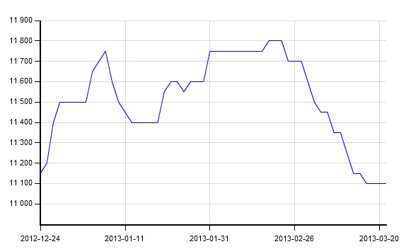

3、国际正丁醇市场情况

3.1、欧美亚正丁醇市场收盘价格
产品 | 地区 | 价格类型 | 3月22日 | 3月13日 | 单 位
正丁醇 | 中国 | CFR | 1469-1471 | 1469-1471 | 美元/吨
正丁醇 | 东南亚 | CFR | 1459-1461 | 1459-1461 | 美元/吨
正丁醇 | 西北欧 | FOB | 1390-1395 | 1390-1395 | 美元/吨
正丁醇 | 西北欧 | FD | 1130-1140 | 1140-1150 | 欧元/吨
正丁醇 | 美国海湾 | FOB | 1885-1895 | 1885.00-1895.00 | 美元/吨
正丁醇 | 美国海湾 | DLVD/FOB | 104.5-105.5 | 104.50-105.50 | 美分/磅

三、本周辛醇市场报告

1、国内辛醇市场情况

1.1、本周部分辛醇厂家价格表
日期 | 齐鲁石化 | 吉林石化 | 大庆石化 | 山东利华益 | 天津碱厂 | 山东建兰化工
2013-3-22 | 11000-11100 | 10650-10950 | 10650-10950 | 11000-11100 | 11000-11100 | 11000-11100
2013-3-15 | 11300-11400 | 10950-11250 | 10950-11250 | 11300-11400 | 11300-11400 | 11300-11400
涨跌 | -300 | -300 | -300 | -300 | -300 | -300

1.2、本周辛醇国内行情
本周国内辛醇市场价格全线走低，工厂下调价格，同时部分工厂保价销售，市场低价频出，价格持续走低，周末市场回稳，重心稍有上移。
工厂方面：国内工厂丁辛醇装置普遍运行正常，鲁西化工辛醇正常销售，同时价格具体可谈，中油东北公司价格下调300至10650-10950元/吨同时保价销售，齐鲁石化辛醇价格下调300元/吨至11000-11100元/吨同时保价销售，预计下周二左右翻牌。齐鲁石化及淄博蓝帆4月初均有检修计划。
市场情况：受DOP开工低位及工厂价格下调影响，本周各地区辛醇市场价格均出现下滑。
江苏辛醇市场周初受销售不畅及工厂调价及保价影响，市场报价持续走跌，周中听闻有报价跌至10900元/吨，较上周下滑500元/吨，周末部分下游低位现采购意向，同时工厂下周可能取消挂牌稍提振市场心态，市场价格略有回升，周末市场价格至11000-11100元/吨。
华北辛醇市场本周价格大幅走低，天津碱厂报价下调，同时下游DOP工厂多数停车，成交少闻，周末，市场报价在11000-11100元/吨左右。
近期国内辛醇市场价格持续下跌，DOP工厂在成本高位影响下，开工仅在3-4成，但周末DOP市场已现企稳回升迹象，随着4月份齐鲁及淄博蓝帆检修计划的开始，市场行情可能逐步回升。

2、华东辛醇市场价格走势图
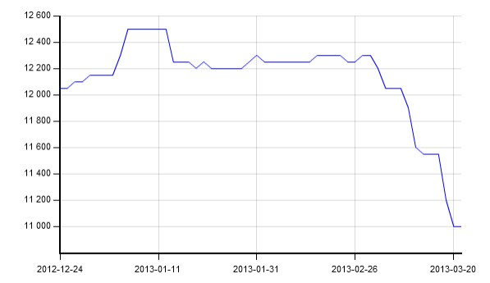

3、国际辛醇市场情况。

3.1、本周欧美亚辛醇市场收盘价
产品 | 地区 | 价格类型 | 3月22日 | 3月13日 | 单 位
辛醇 | 中国 | CFR | 1549-1551 | 1554-1556 | 美元/吨
辛醇 | 东南亚 | CFR | 1567-1569 | 1572-1574 | 美元/吨
辛醇 | 西北欧 | FOB | 1500-1510 | 1500-1510 | 美元/吨
辛醇 | 西北欧 | FD | 1460-1470 | 1460-1470 | 欧元/吨
辛醇 | 美国海湾 | FOB | 2155-2165 | 2155.00-2165.00 | 美元/吨
辛醇 | 美国海湾 | DLVD/FOB | 114.5-115.5 | 114.50-115.50 | 美分/磅

3.2、亚洲辛醇市场一周动态
本周亚洲辛醇下跌5美元/吨，受需求低迷影响。报盘在1600美元/吨CFR中国、1550美元/吨FOB韩国，但有一日本厂家表示可以1580美元/吨CFR中国价位出货。买家意向价位在1500美元/吨CFR中国。有几家厂家本周已是连续第二周封盘不报。韩国韩华化学位于丽水的丁辛醇装置，产能分别为辛醇10万吨/年，正丁醇1万吨/年，本周一开始进行为期一周的停车检修。

四、本周苯酐市场

1、国内市场情况

1.1、本周苯酐市场价格表
日期 | 华南地区 | 华东地区 | 华北地区
2013-3-22 | 10600-10800 | 10600-10600 | 10500-10600
2013-3-15 | 11300-11400 | 10800-10900 | 10800-10900
较上周 | -600 | -250 | -300

1.2、本周苯酐华东市场价格走势图
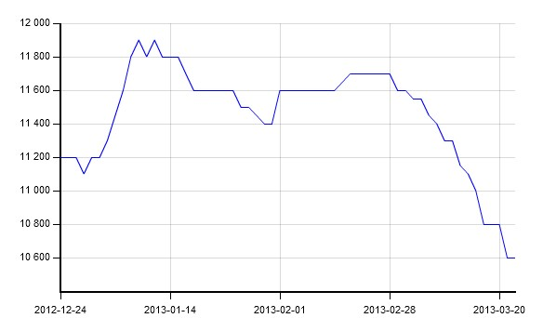

1.3、苯酐市场国内动态及下周预测
本周国内苯酐市场价格继续下滑，下游DOP开工仅在3成左右，对原料采购意向不强，苯酐市场成交少闻，贸易商低价出货频出，苯酐全行业普遍亏损，部分工厂报价仍在高位，但几无成交。市场表现混乱，周末随着DOP市场稍有好转，苯酐市场略有回暖，低价出货减少。各地区市场行情如下：
华东苯酐市场本周价格混乱，整体成交价格走低，周中市场有贸易商苯酐低价抛货，听闻有价格成交低至10400元/吨，而与此同时，受成本高位影响，有工厂报价在11100元/吨。市场报价高低不一，主流报在10700-10800元/吨附近。周末市场稍有回暖，低价出货减少，价格在10600元/吨附近。
华北苯酐市场本周价格下滑，山东大厂苯酐报价降至10600-10700元/吨，此价格之前也早有听闻，成交可谈，整体成交仍显平淡。
华南苯酐市场价格本周价格下滑，价格降至10600-10700元/吨，成交偏淡。
近期苯酐市场价格持续走低，邻苯法苯酐全面亏损，部分工厂已现停车意向，镇海泰达苯酐装置周末已停车。邻苯市场价格持续走低，对苯酐支撑减弱，但同时DOP市场周末已现回暖迹象，工厂负荷提升之下对苯酐采购可能增多，预计苯酐下周市场平稳维持可能性较大，低价货可能进一步减少。

五、本周DOP市场

1、国内DOP市场情况

1.1本周DOP市场价格表（单位：元/吨）
日期 | 华南地区 | 华东地区 | 华北地区
2013-3-22 | 12300-12300 | 12000-12000 | 12000-12000
2013-3-15 | 12600-12600 | 12200-12300 | 12100-12200
较上周 | -300 | -250 | -150

1.2．华东DOP市场价格走势图
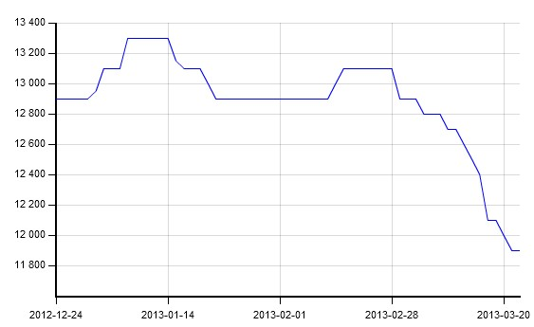

1.2．本周DOP国内市场情况
原料辛醇、苯酐市场价格继续下滑带动本周国内DOP市场继续走低，周末DOP市场稍有好转，工厂停车仍多。
张家港DOP市场表现平淡，辛醇工厂周初下调价格同时保价销售，DOP市场商谈节节走低，港口周中DOP报价降至11900元/吨，周末市场低价货稍有减少，市场价格至12000元/吨附近，宁波DOP市场价格在12100-12200元/吨附近。
华北DOP市场本周价格继续走低，山东大厂报价至12000元/吨附近，华北DOP工厂停车仍多，市场价格在12000-12100元/吨附近。
华南DOP市场价格本周下滑，周末市场价格在12200-12300元/吨，较上周价格下滑300元/吨附近。
近期增塑剂产业链整体价格持续走低，苯酐、辛醇等现超跌迹象，DOP工厂在成本压力之下停 车较多，周末部分产品市场气氛稍有回暖。DOP工厂停车之下稳价意向较强，预计下周DOP市场平稳维持可能性较大。

更多精彩敬请关注：中华商务网
返回本期目录

